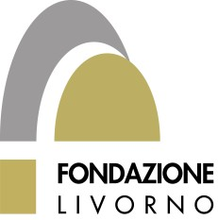

MODULO DI ADESIONE
ARTE CULTURA TERRITORIO
La Collezione di opere d’arte della Fondazione Livorno
Piazza Grande 23 Livorno
VISITE E LABORATORI GRATUITI PER LE SCUOLE
In collaborazione con
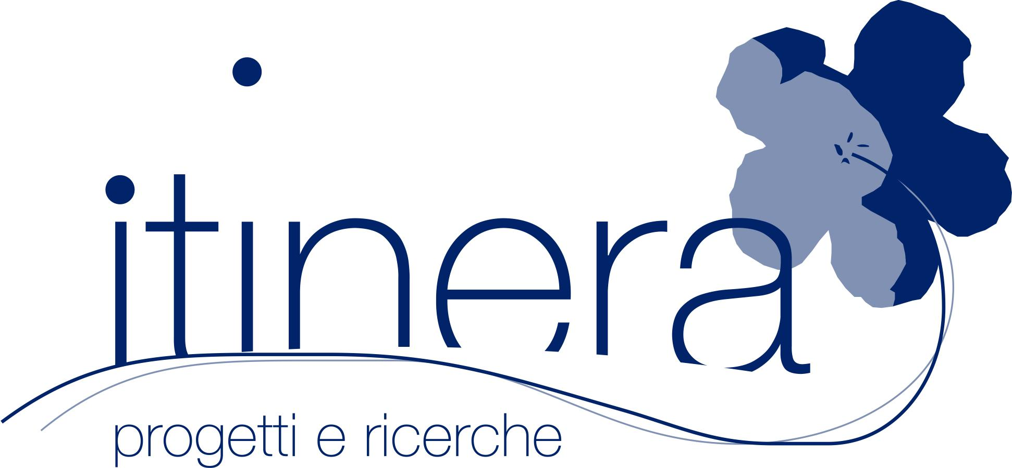
anno scolastico 2019-2020

Scuola:_____________________________indirizzo:___________________________

tel____________________Insegnante:______________________

cell._____________________ e-mail______________________

classe____________________Totale alunni _________________
indicare se ci sono bambini con difficoltà motorie
SI NO

- Indicare il titolo del percorso di interesse contenuto nel catalogo dell’offerta didattica:
____________________________________________________

- indicare due date di preferenza per la visita guidata (solo il venerdì)
- __________________________2._______________________

- nel seguente turno di visita in Fondazione: 9.00-10.15 10.30-11.45 12.00-13.15

- indicare giorni ed orari di preferenza per l’attività didattica di aula (1h mezzo circa)
(solo per i percorsi Tutti all’opera, Che cosa ha detto il personaggio, la regina dei colori)

____________________________________________________________________

Compilare il presente modulo e inviarlo alla coop.Itinera via fax 0586/219475 oppure per mail didattica@itinera.info preferibilmente entro il 31 ottobre 2019. Sarete contattate per la conferma della data e per definire i dettagli.
Per maggiori informazioni coop.Itinera tel.0586/894563 dal Lunedì al Venerdì dalle 9 alle 13.00 mercoledì 15-18. Referenti didattica: Michela Vianelli e Sarah Bovani

